Phòng chờ phải được realtime

Trạng thái của phòng

//InActive - 0 Active - 1 InProcessing – 2

0: tức là phòng không hoạt động

1: tức là phòng có thể sử dụng được

2: đang có người trong phòng

Get 1 danh sách phòng và hiển thị trên front-end

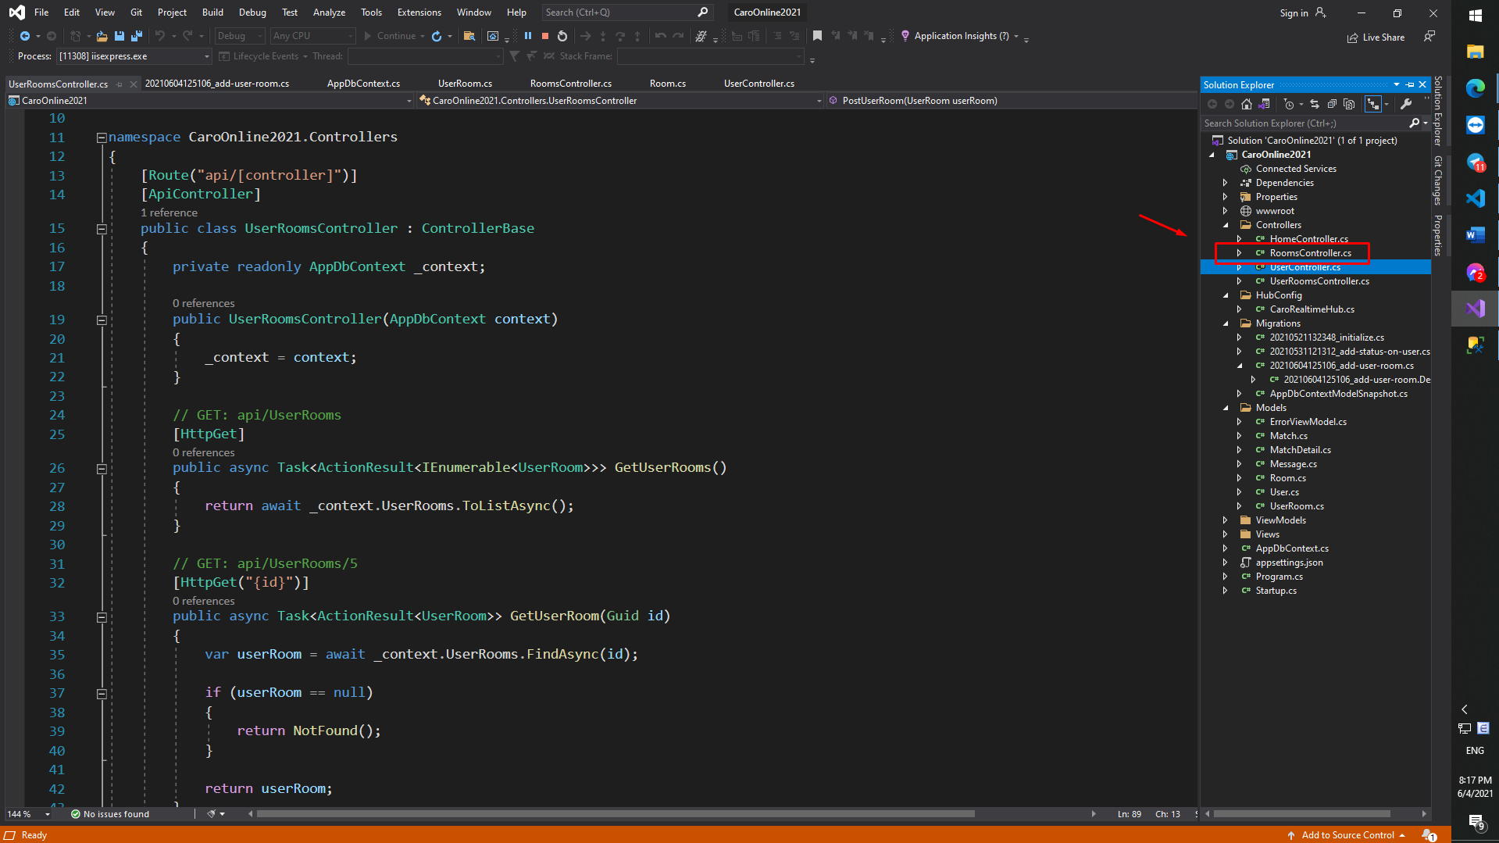

Controller này là gen tự động

Và thêm 1 api để tạo nhiều phòng khi truyền 1 số bất kì

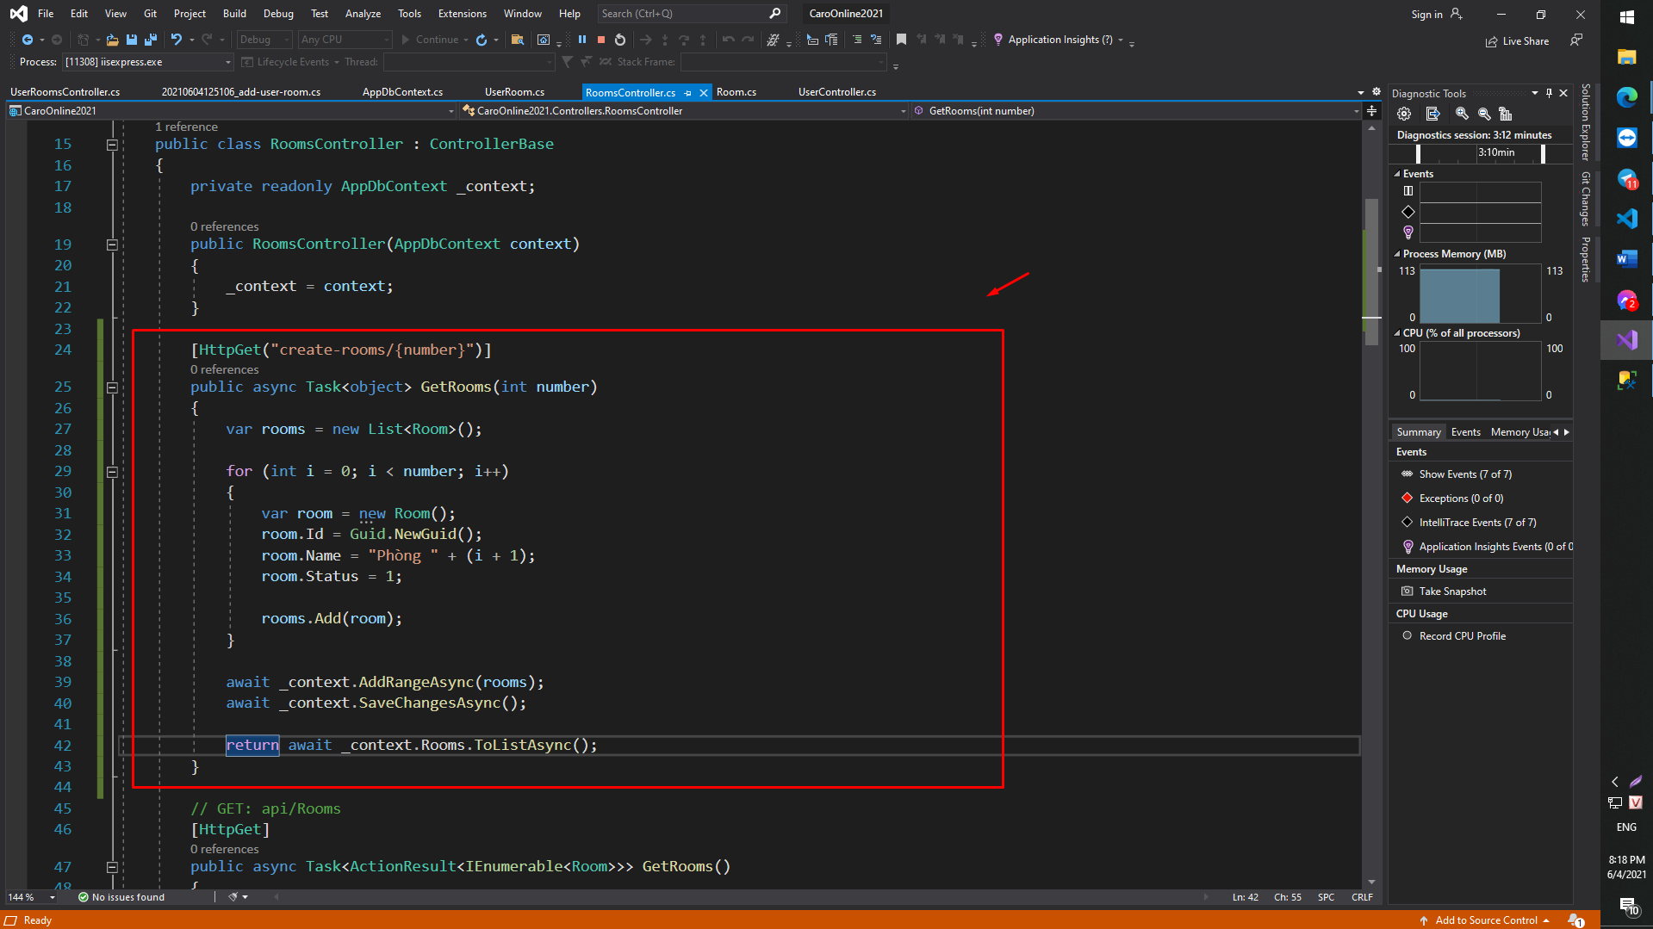

Routing cho trang web

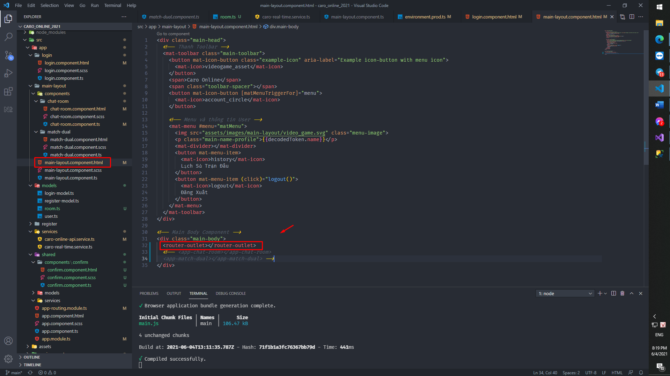

Để mục đích có đường dẫn

<http://localhost:4200/main>

<http://localhost:4200/main/chat-room>

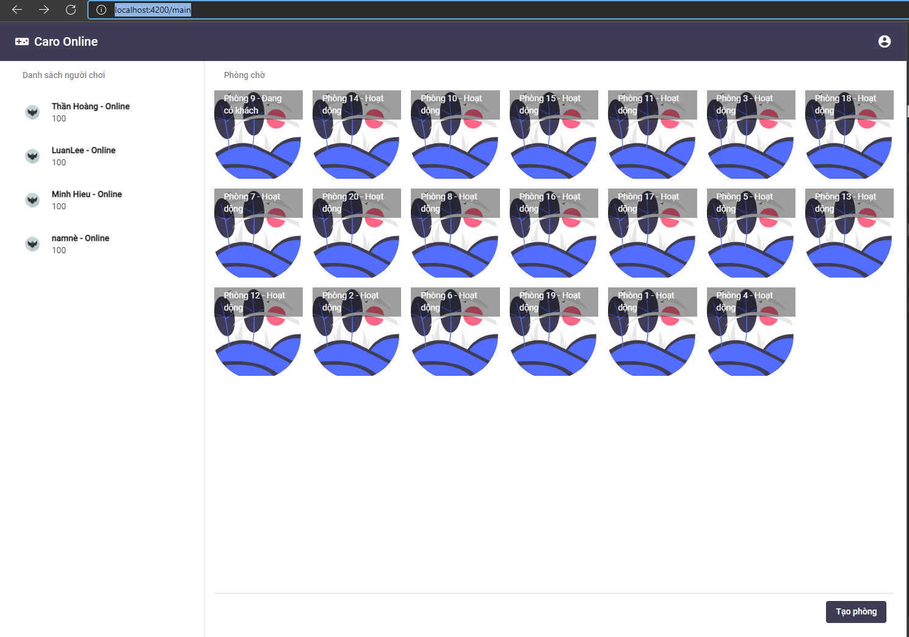

<http://localhost:4200/main/match-dual>

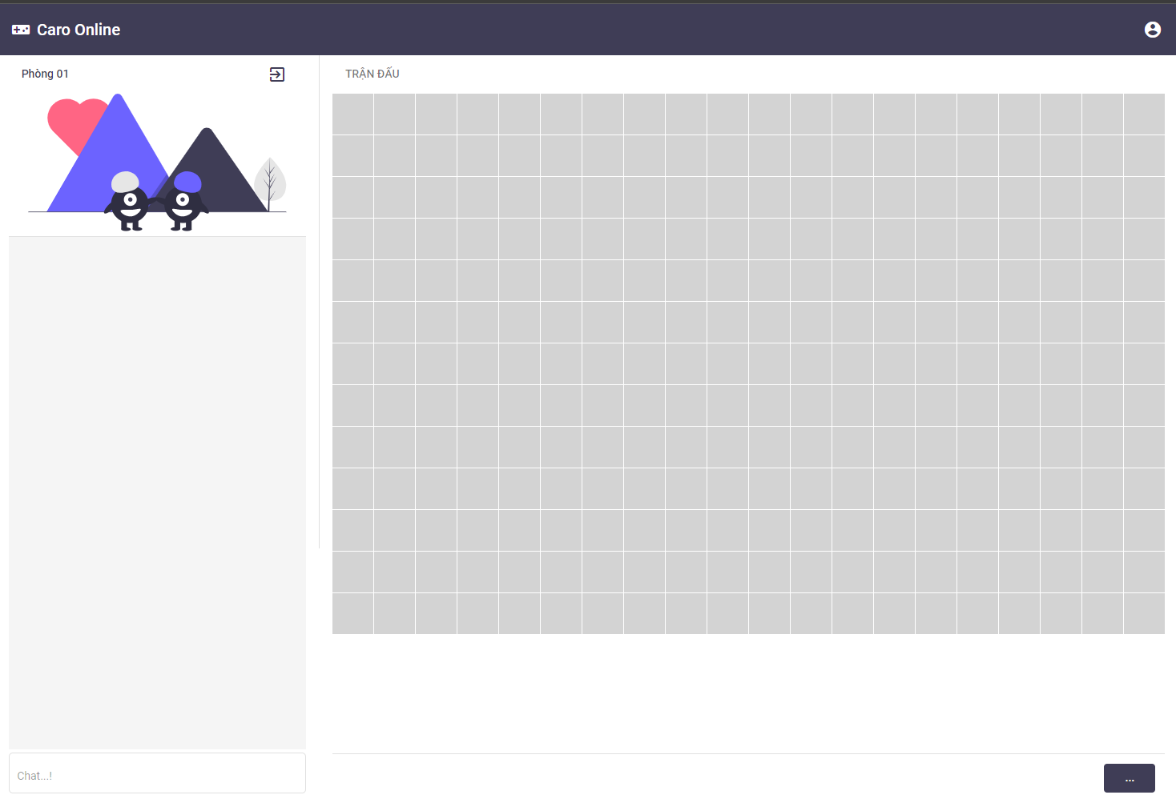

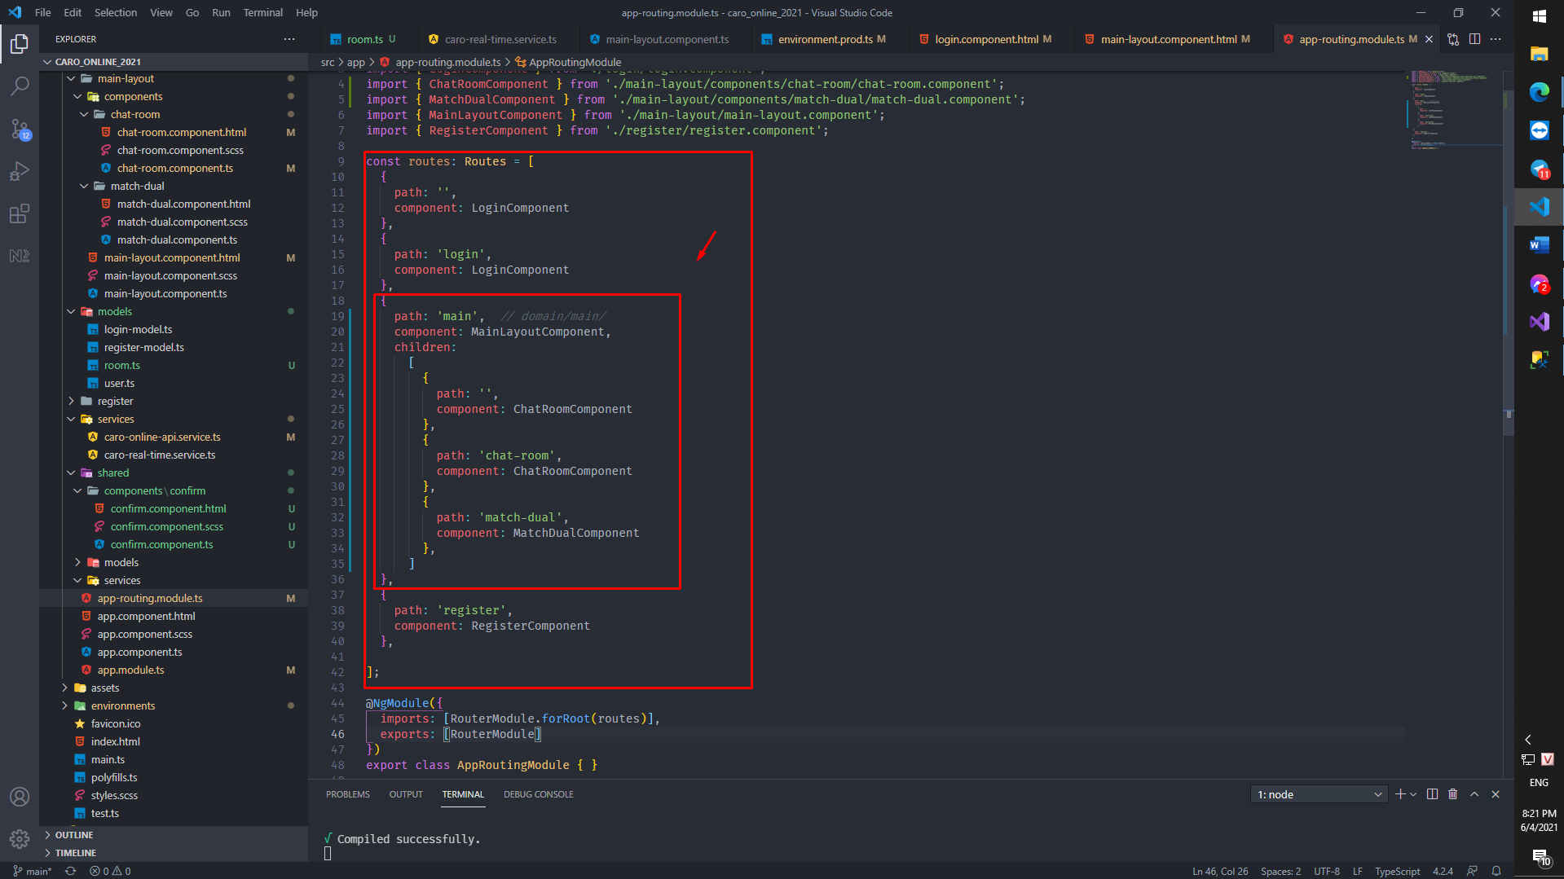

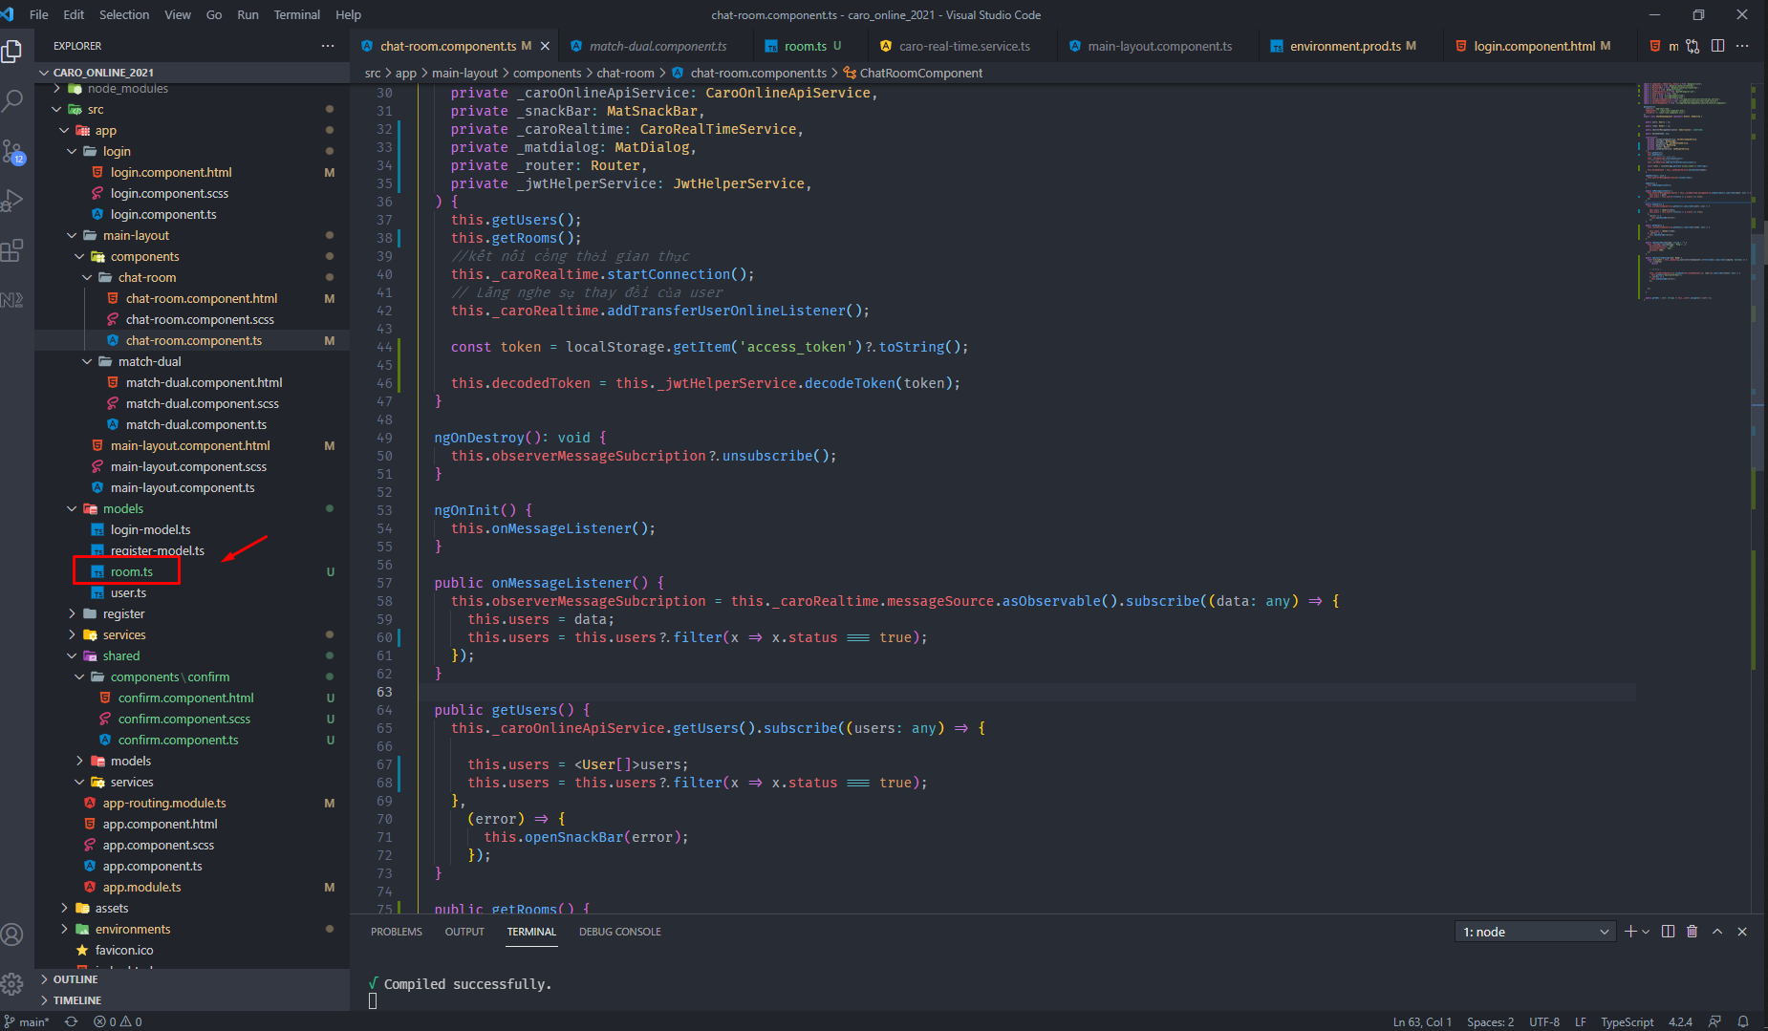

Tạo thêm 1 model – class room để đón dữ liệu

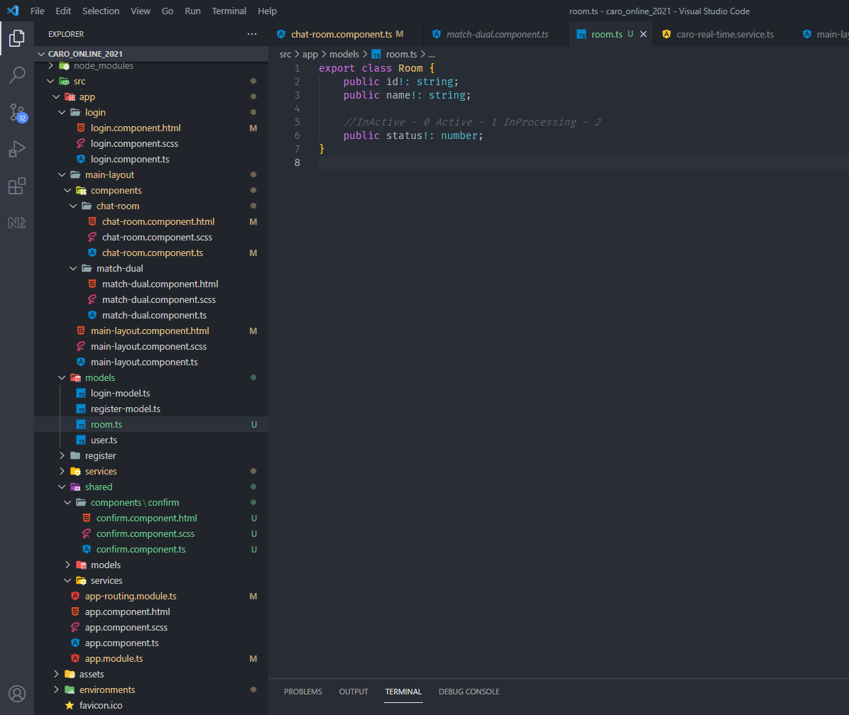

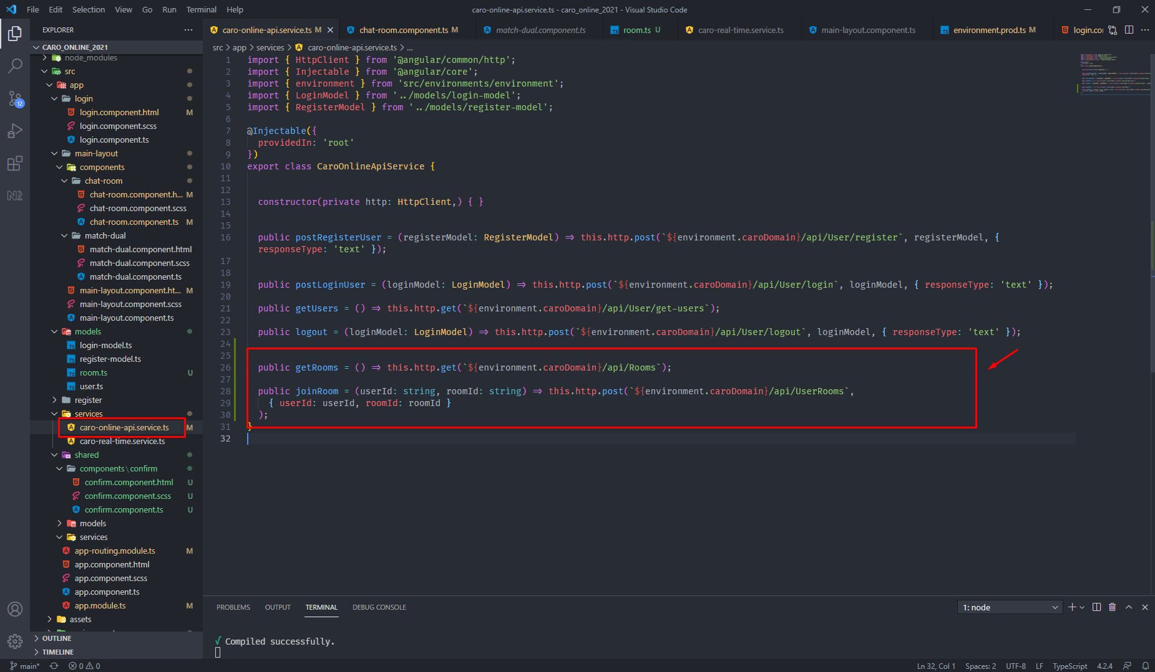

2 api mới được thêm chịu trách nhiệm

* Lấy toàn bộ danh sách phòng
* Tham gia room đó với người dùng hiện tại đang đăng nhập

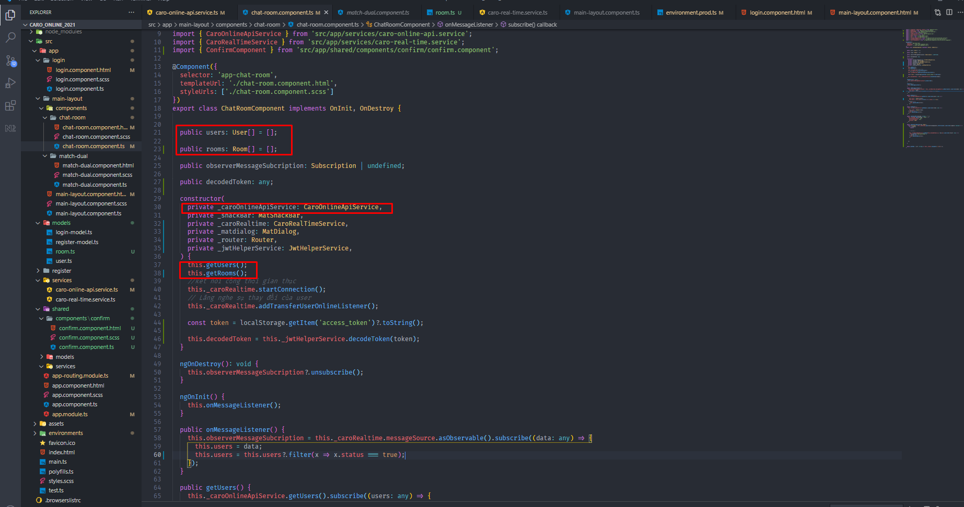

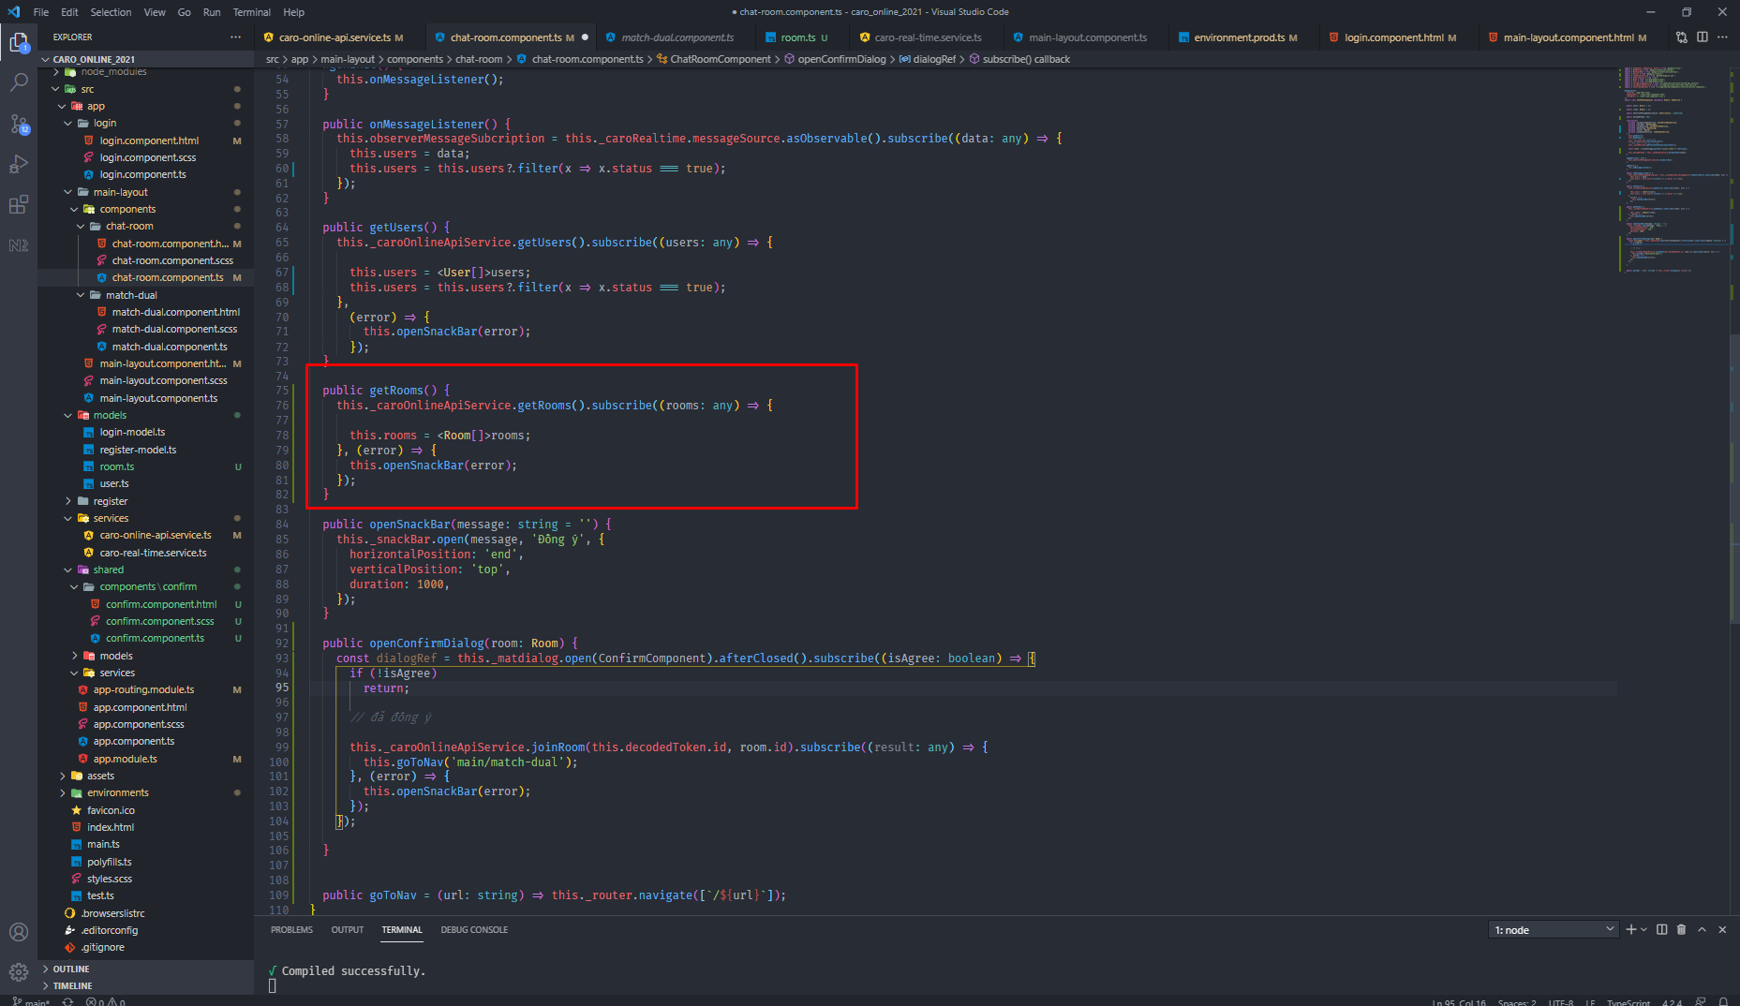

Khi mà chúng ta clíck vào phòng để tham gia phòng đó thì cần có 1 component để hỏi lại chúng ta có xác nhận cái thao tác đó không

* ConfirmComponents
* 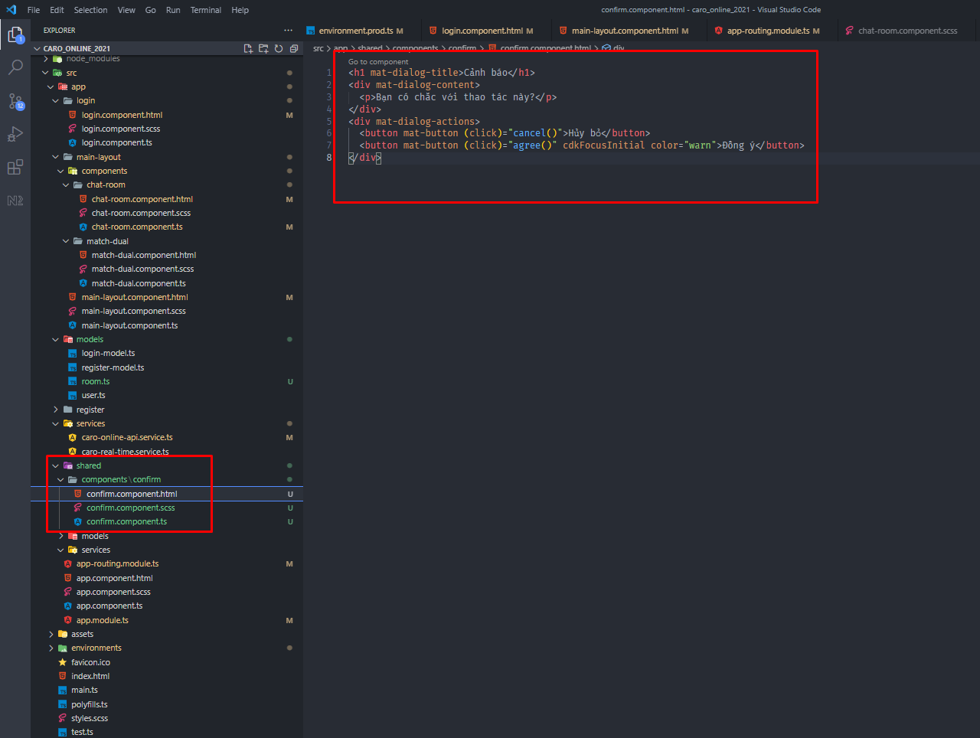

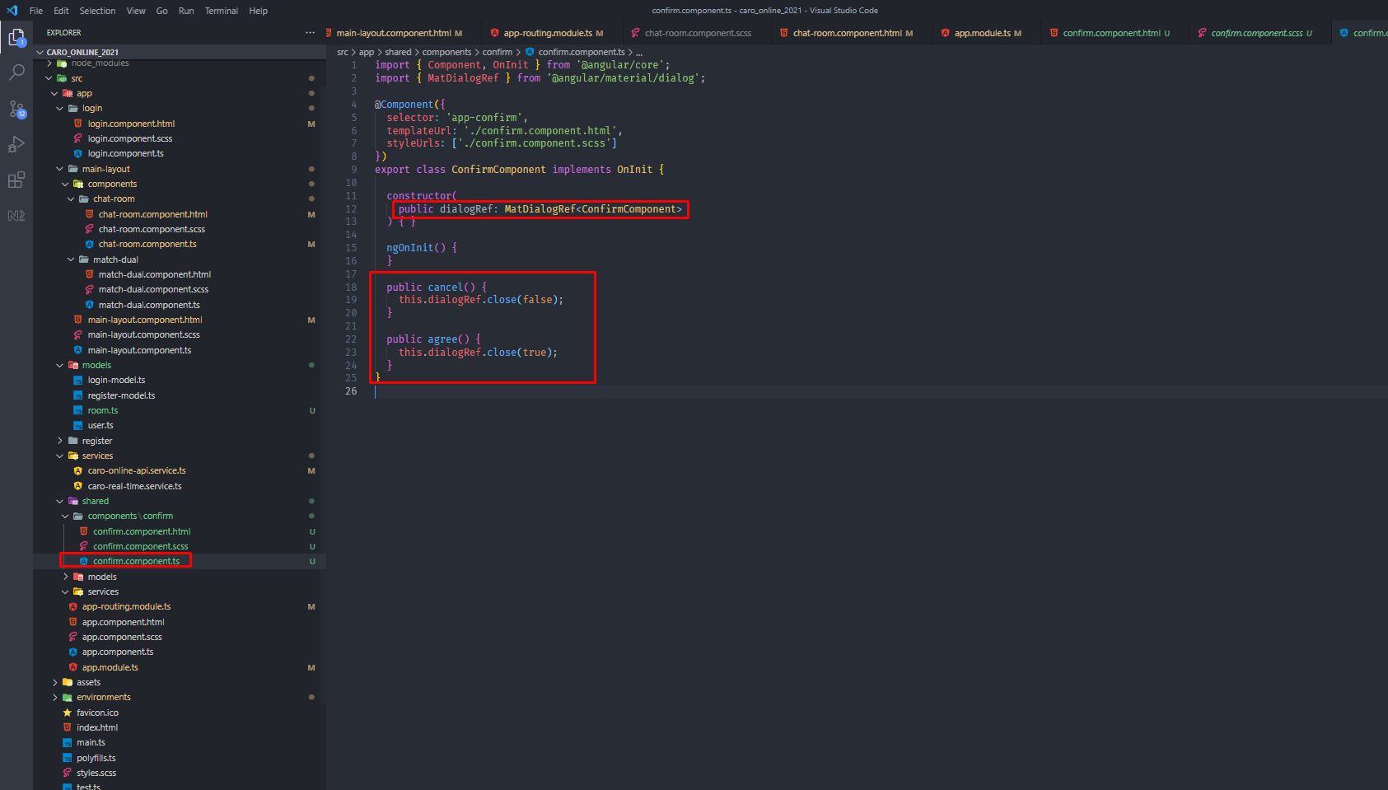

Cách hiển thị ( bật 1 popup lên màn hình)

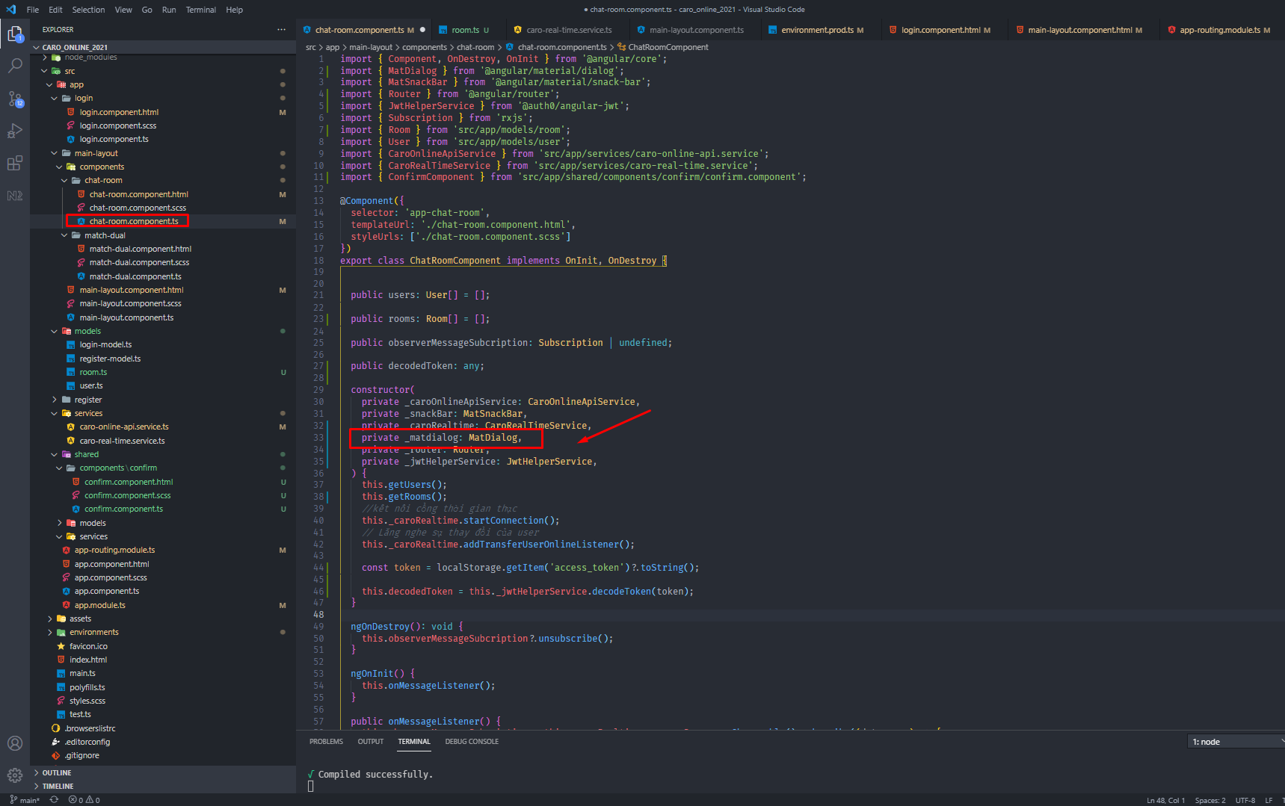

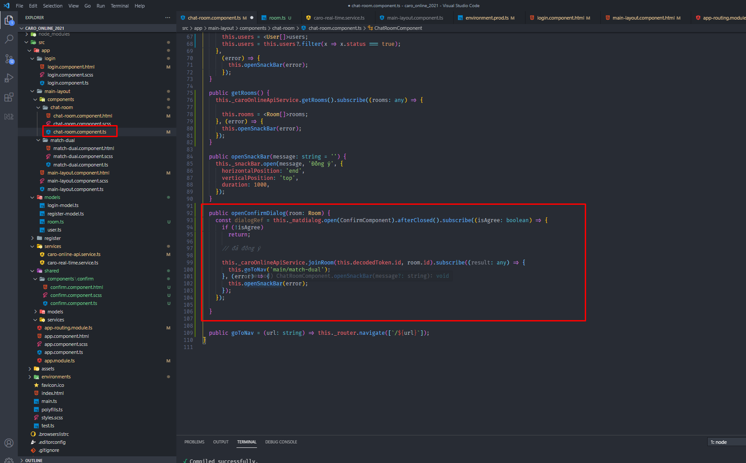

Mà cái func này được gọi ở html

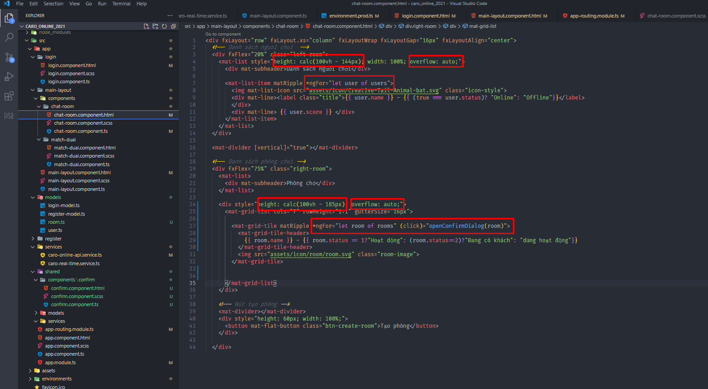

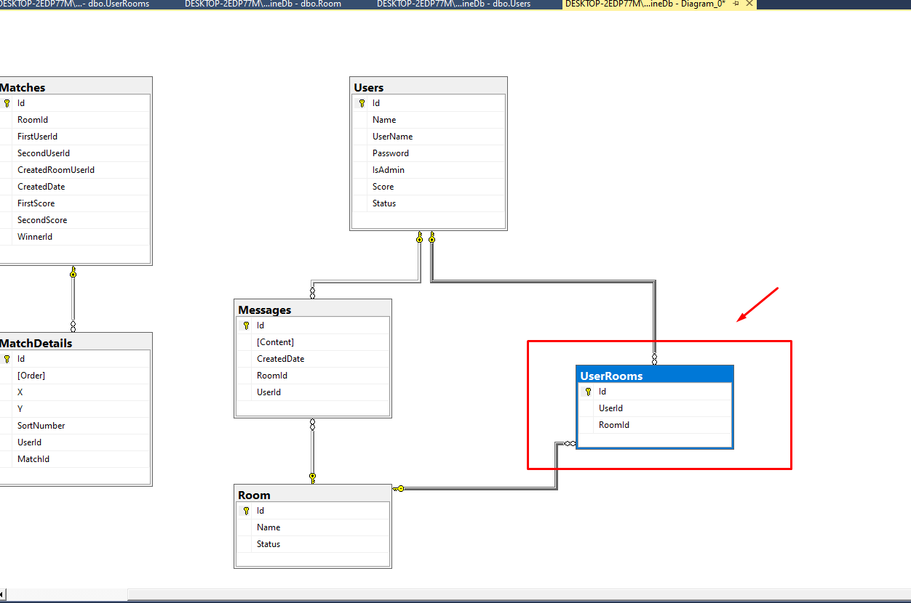

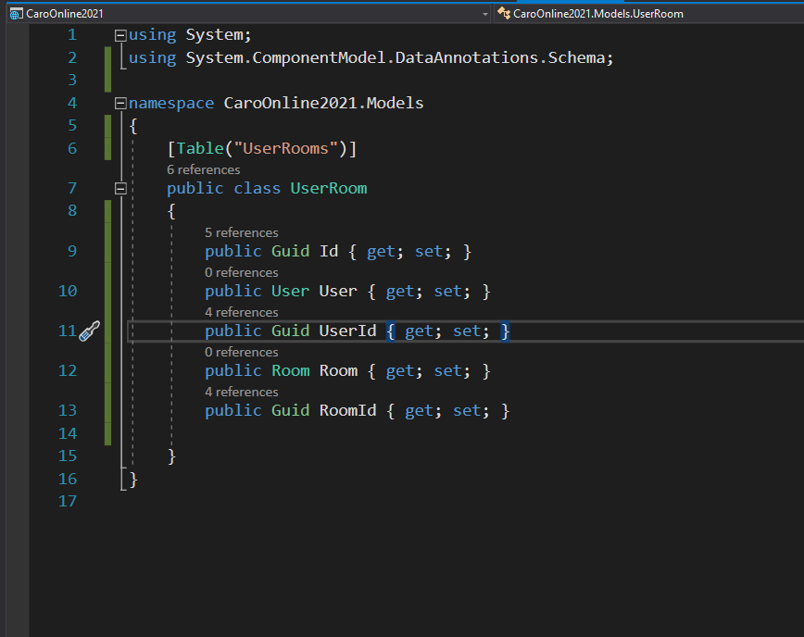

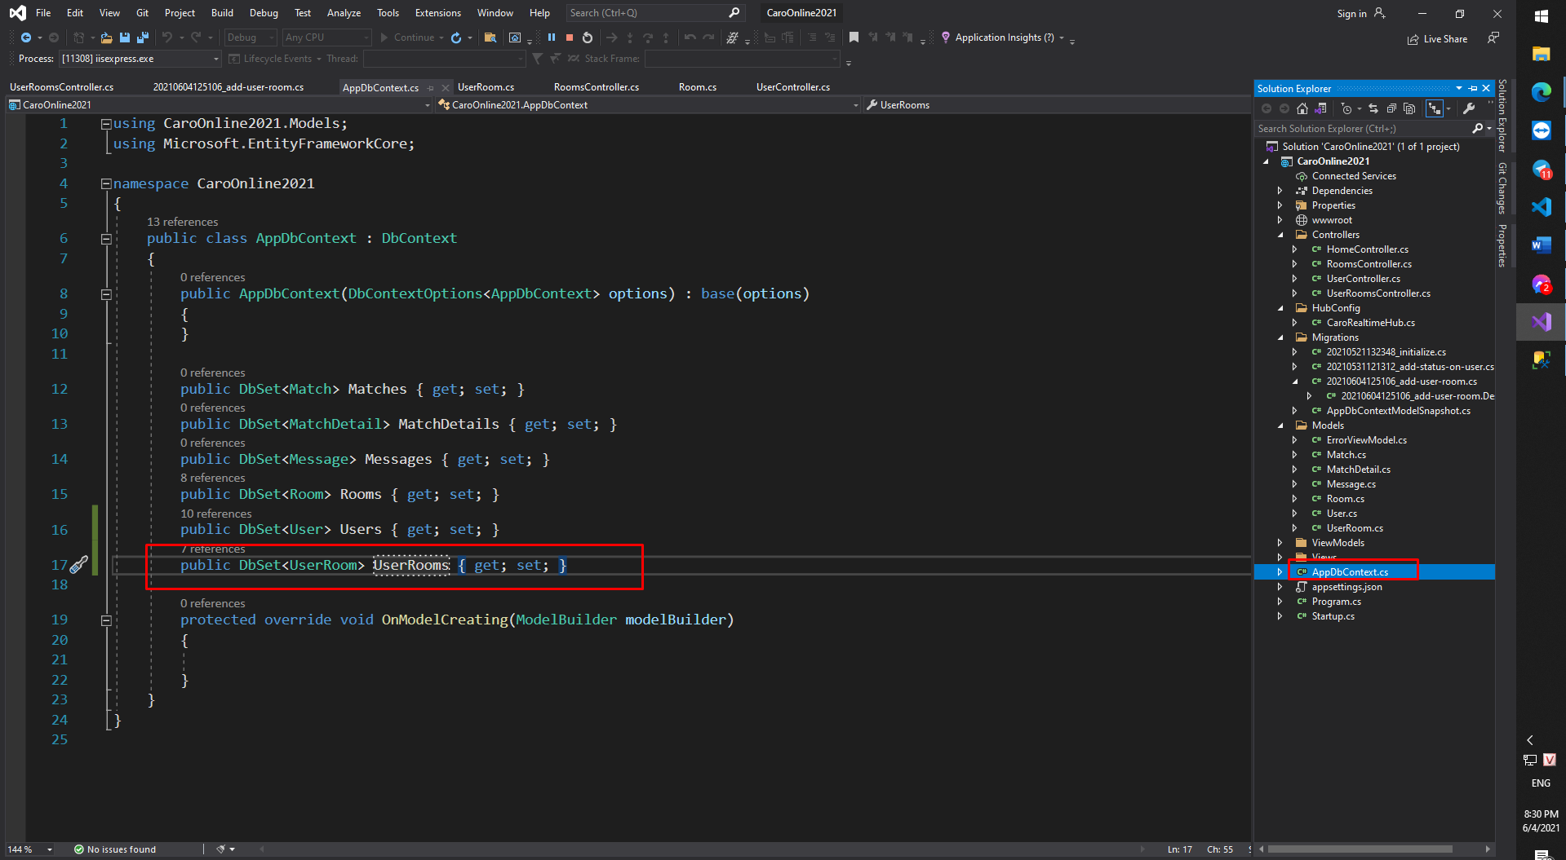

Thực câu lệnh add-migration add-user-room

Update-database